诶诺基-诶消费系统前言简述
现在IC卡技术的发展，使用IC卡代替纸币、纸卡或者饭菜票，已经使各大中学校、企业单位、政府机关的食堂实现食堂智能化管理。刷卡就餐，清洁卫生，方便快捷，定量消费，减少浪费，查询统计方便的 IC 卡食堂餐饮管理系统已成为企事业单位食堂管理的首选方案。制造业因为就餐人数多，时间紧，且作为员工福利的重要体现部分，与机关学校食堂管理要相对复杂和多变，诶诺基软件结合多年服务企业食堂管理的经验，总结了一整套适合企业食堂的 IC/ID 卡餐饮管理方案 。

食堂餐饮系统设计原理
· IC消费是替代现金消费的一种很好方式方法
· 它是我公司实施数百家企事业单位成功经验的结晶
· 它与诶诺基的考勤门禁系统完美的组成了“诶诺基一卡通系统”
· 操作简便快捷
· 实现电子金额自动结算
· 实现交易数据自动汇总
· 保证数据统计准确
· 软件界面友好，易于操作
· 卡读写快捷、方便，并不受食堂油污、高温等因素的影响
· 系统配置合理，与诶诺基一卡通系统数据完全共享， IC 卡一卡通（多）用

食堂餐饮管理系统的解决方案分类
充值（不定额）消费管理系统
就是各个售饭窗口所售出的菜的样式和价格不同，员工可以根据自己的喜好选择窗口刷卡消费。
优点：是可以最大限度的满足员工的不同口味。
缺点：就是要多加窗口，并且每个窗口都要放台消费机，同时员工选两种以上的菜时就要多排几次队，对于上下班时间间隔比较小的公司和企业来说，可能会造成买到饭却没时间吃。同时也会增加食堂售饭人员数量和相应的管理费用。
份饭消费管理系统
就是在同一窗口所售出的菜和饭的价格固定，菜可以根据固定的金额进行不同的组合，从而在最大限度上满足不同员工的要求。
优点：分类简单，便于食堂管理人员操作。
缺点：员工的选择范围缩小。

特色功能:
1. 可以按早中晚餐等餐别设定不同的就餐时段和就餐定额
2. 可以按不同的消费机（窗口）不同职位部门设定不同的消费定额
3. 可以按时间、机号（窗口）、餐别、个人及部门统计消费金额
4. 可以与诶诺基薪酬系统挂钩扣减餐费

- 优点：
  - 适用于包吃或不需现金结算的企业
  - 操作简单，统计方便
  - 系统投资成本低
- 缺点：
  - 不能充分实现个性化充值消费

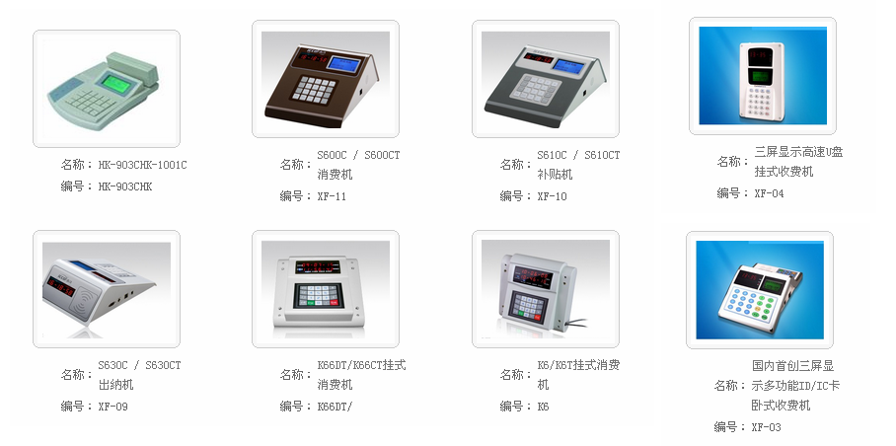
常用消费机：

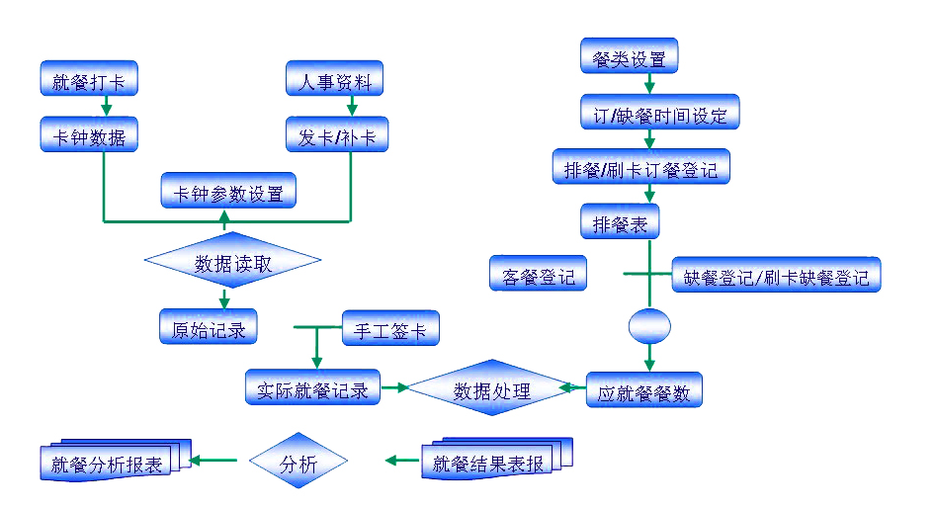
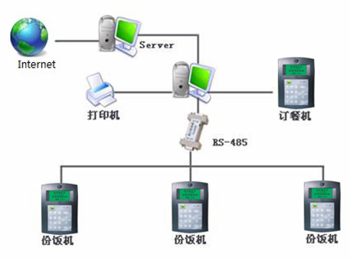
硬件网络与消费系统原理（份饭机有多种型号可以选）

每日就餐情况查询—每月消费统计表（系统可以定制各种消费报表）消费明细表
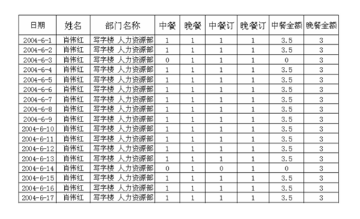
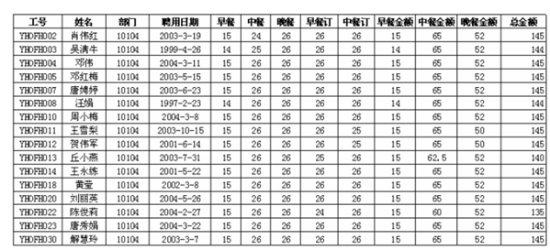
我们的硬件产品
- HK928C/D/E
- ER690C
- ER690D
- ER-691CU
- 中控指纹机
- 科密指纹机
- HD4P-S
- HD4P-S2
- HDL4P

